Como importar Cupons Manualmente Integral Varejo?
Caminho da Rotina:
Vendas Automação
Importações
Cupons
Cupom a cupom

Para importar os cupons, acesse a localização citada acima
1- Importando todos os cupons do dia
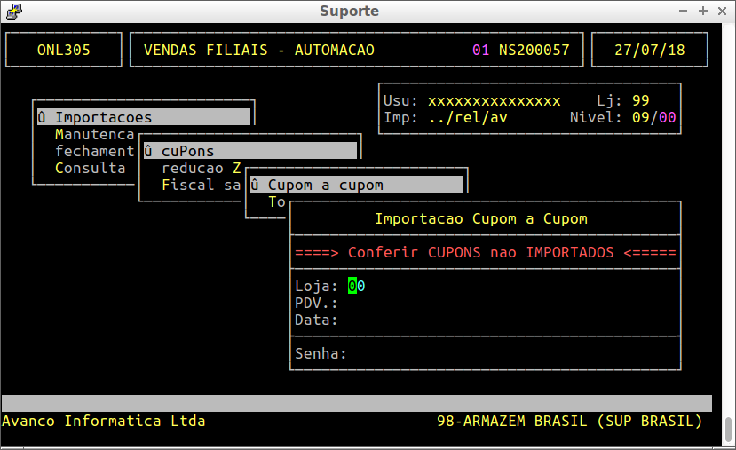
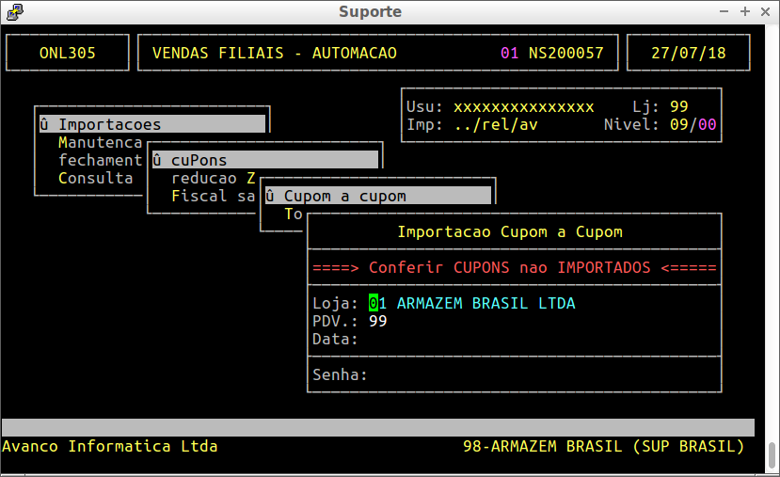
Informe a Loja

Informe o PDV ou 99 para todos
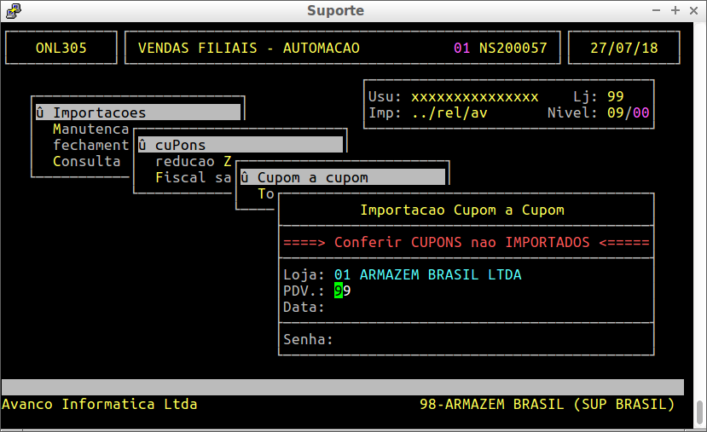
Informe a data a ser importada
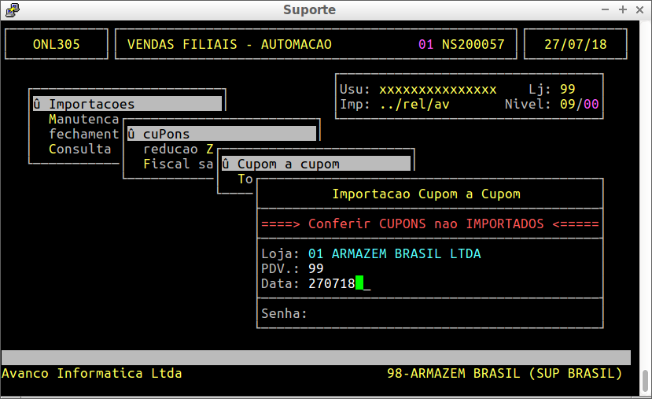

Coloque sua senha
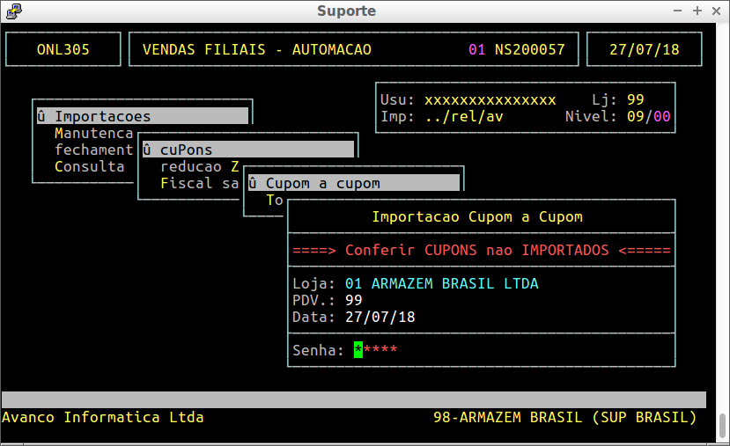
ENTER ou S de Sim para confirmar
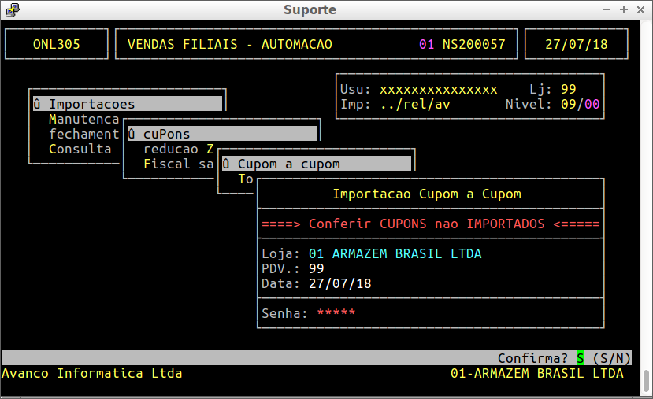

2- Importando apenas um cupom

Após informar a Loja e o número do PDV que deseja importar um cupom específico, pressione seta para cima e informe o número do cupom. Informe a Data que o cupom foi emitido e no campo Senha, digite a senha de administrador, pressione a tecla ENTER para confirmar a importação do cupom.
